

Clonar proyecto desde GitHub

investigacion formativa

| Ingeniería de Software II |

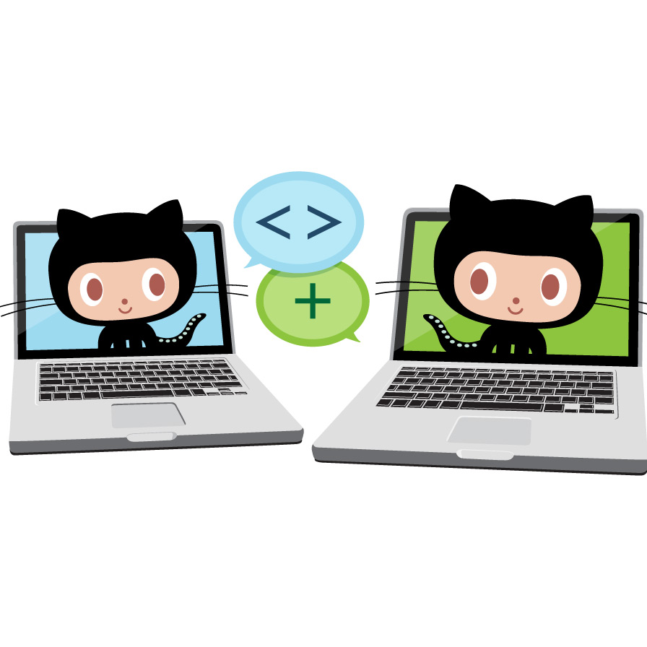

# Entra en tu cuenta en GitHub.com y GitHub Desktop.

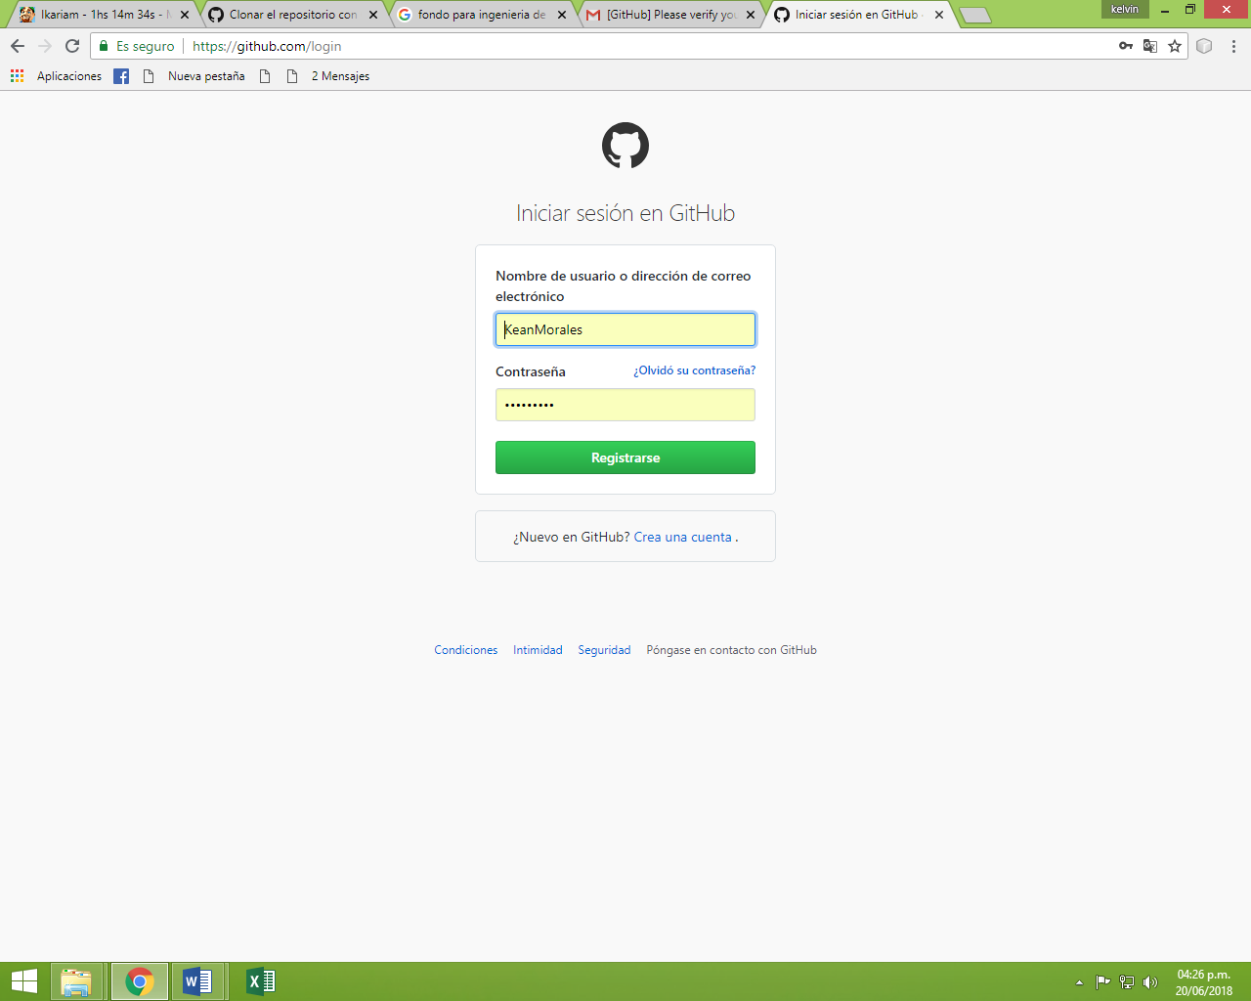

GitHub.com

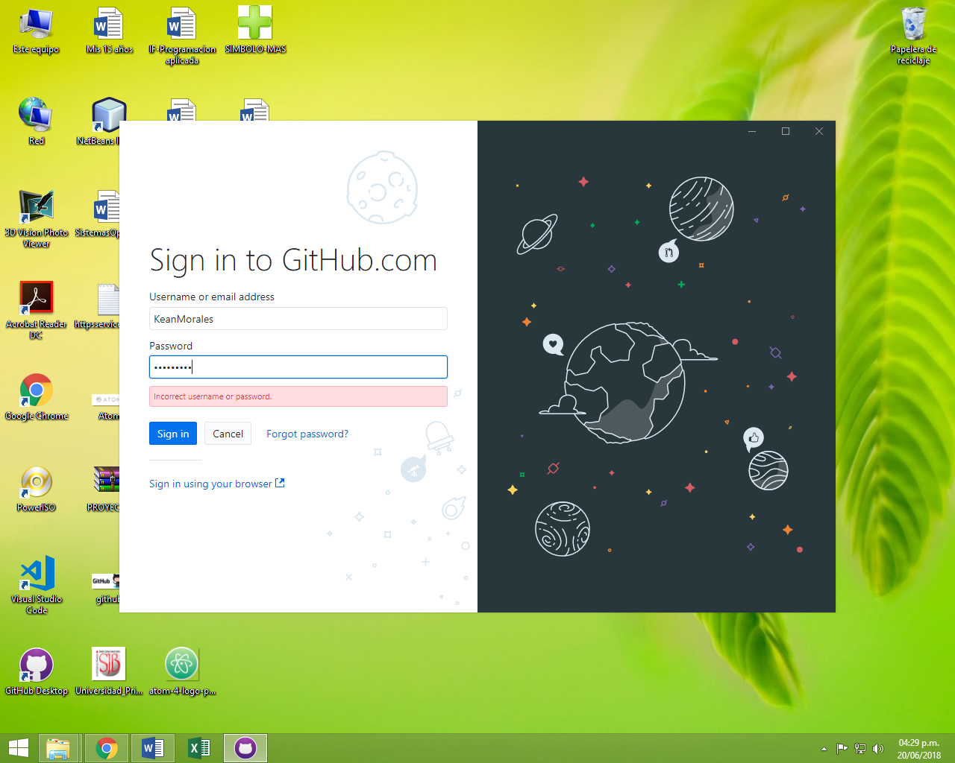

GitHub Desktop

# En la parte derecha de la pantalla, haz clic en **Clonar o descargar**.

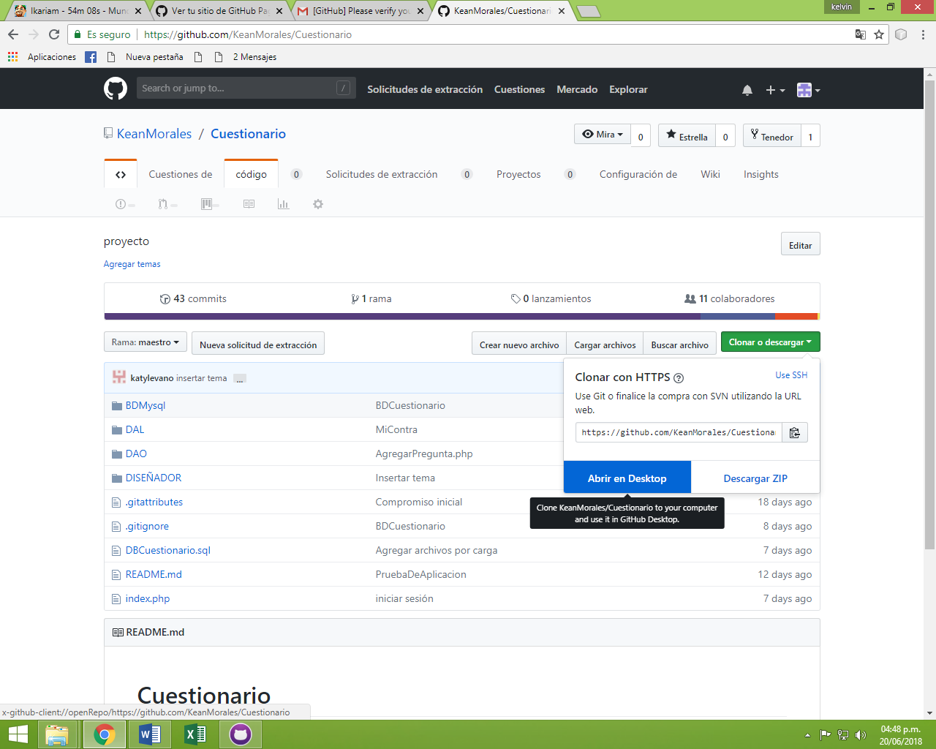

# Haz clic en **Open in Desktop**. Esto abrirá GitHub Desktop.



Abrir en Desktop

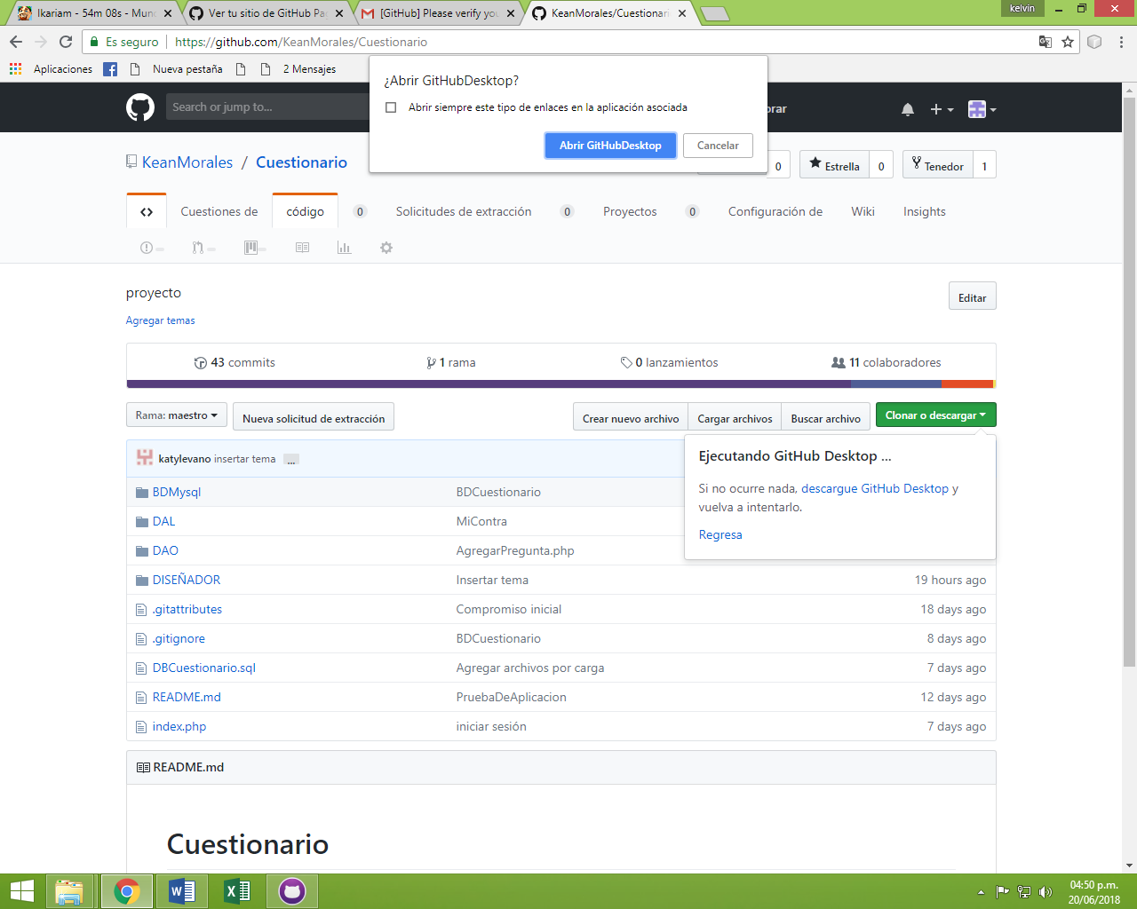

Abrir GitHubDesktop

# Selecciona dónde te gustaría guardarlo localmente en el campo Local Path.

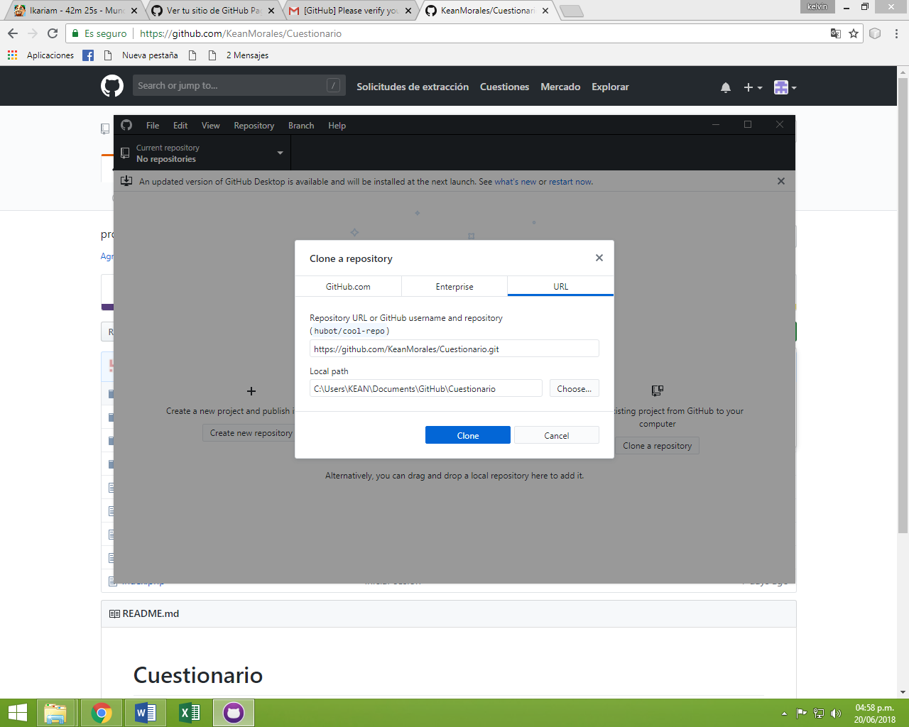

Haz clic en CLONE



Ubicación para clonar

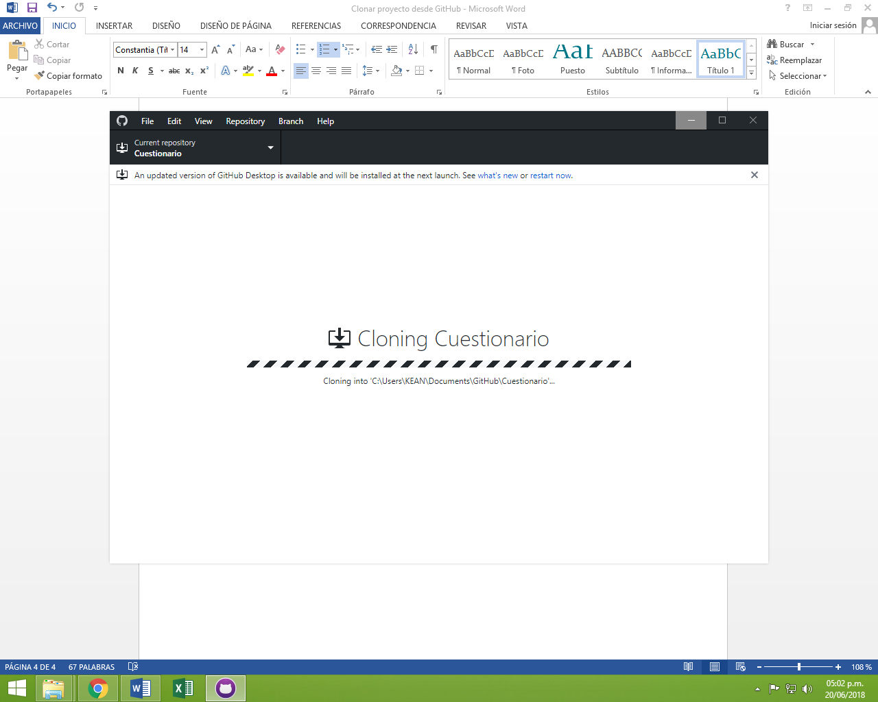

# Una vez concluida la clonación,nos vamos a la pestaña “History” para visualizar los cambios hechos en el proyectos.

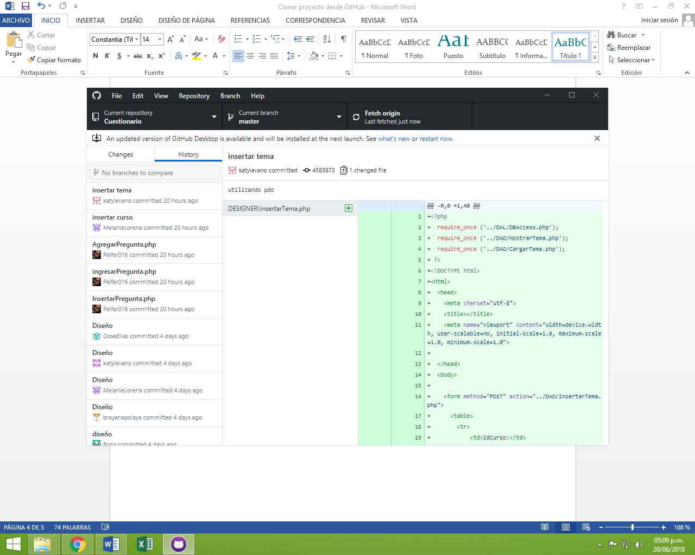

# Para hacer algún tipo de modificación en el archivo clonado,se deberá de abrir la carpeta con un editor de codigo.

